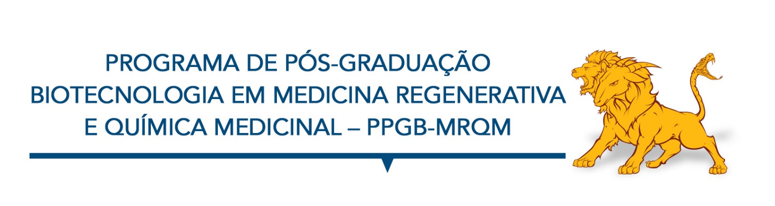

CALENDÁRIO DE REUNIÕES
1º SEMESTRE DE 2015

Dia da semana: Sexta-feira // Horário: 8h30min. // Sala:303

MÊS | DATA | ENTREGA DE DOCUMENTOS NA SECRETARIA | EXPEDIÇÃO DA PAUTA
Março | 26/03 | - | -
Abril | 24/04 | 17/04 | 22/04
Maio | 22/05 | 19/05 | 20/05
Junho | 19/06 | 17/06 | 18/06
Julho | 24/07 | 21/07 | 23/07
Aprovado em reunião do Conselho do Programa de Pós-graduação em Biotecnologia em Medicina Regenerativa e Química Ambiental, em reunião de 26/03/2015

ANDRÉ CAPALDO AMARAL
Coordenador do Programa de Pós-Graduação
Biotecnologia em Medicina Regenerativa e Química Medicinal
UNIARA

